USTVARJALNO PREŽIVLJANJE PROSTEGA ČASA
10. 12. 2020

Pozdravljeni tretješolci!

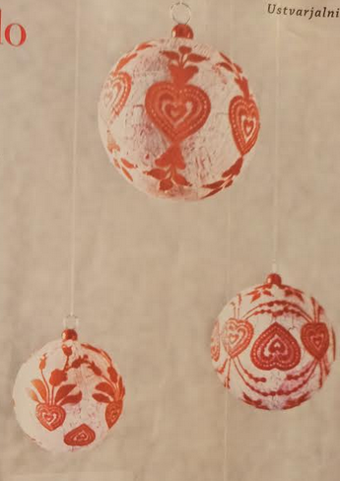
Danes bomo izdelovali božične okraske, s katerimi boste okrasili vaše smrečice.

Za izdelavo boš potreboval:
- kroglo iz stiropora,
- škarje,
- lepilo mekol,
- papirnate prtičke z božičnim motivom,
- vrv,
- sponko za papir,
- leseno palčko.

Kroglo iz stiropora nabodi na palčko.
Prtiček razgrni in pomeri koliko ga potrebuješ za ovijanje okoli krogle. Presežek prtička odreži. Če je tvoj prtiček zelo debel mu odstrani notranjo nepotiskano plast in uporabi le zunanjo-tisto z motivom.
Lepilo za les (Mekol) razredči z vodo v razmerju 1 : 1. Kolikor daš lepila, toliko daš vode. Mešanico razmešaj s čopičem in nanesi lepilo čez prtiček. Pazi, da se ti ne bo strgal.
Kroglo daj sušiti. Ko je posušena, odstrani leseno palčko. Kovinsko sponko za papir preoblikuj tako, da ti bo služila za obešanje. Zapiči jo v stiroporasto kroglo, napelji vrv in okrasek je končan.
Vir: revija Prostočasnik, zima 2009, str. 19.

Če želiš, je tu še nekaj idej za okrasitev jelke. Povezava: http://galerija.radio1.si/257-461c-8

Prijetno ustvarjanje vam želita učiteljici Ana Bregar in Suzana Kordež.

